Thư viện trường Tiểu học Mạo Khê A

Giới thiệu cuốn: “ Cô bé bán diêm ” – Hans Christian Andersen
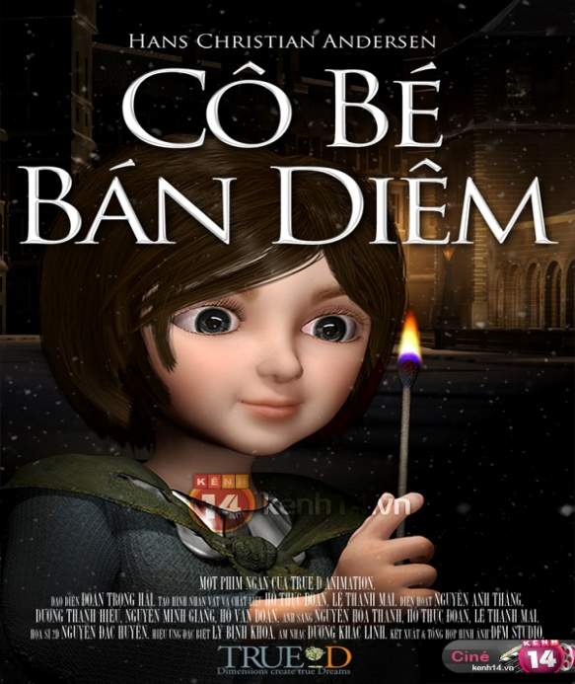

Hans Christian Andersen là nhà văn người Đan Mạch. Tác phẩm của ông để lại bao gồm cả kịch, tiểu thuyết và thơ… thế nhưng, nhắc đến Andersen, người ta lại nhớ nhất đến những truyện cổ tích mà ông đã viết lên bằng cả một trái tim hiền hậu như: Nàng tiên cá, Chú vịt con xấu xí, Bầy chim thiên nga, Bà chúa tuyết… Tác phẩm của ông đã được dịch ra hơn 125 thứ tiếng, được độc giả nhiều quốc gia và mọi lứa tuổi say mê.
Là một truyện cổ tích không có hậu nhưng Cô bé bán diêm vẫn được các em thiếu nhi trên toàn thế giới đón nhận với sự đồng cảm sâu sắc. Câu chuyện lấy bối cảnh ngày lễ Giáng sinh lạnh giá và chỉ có duy nhất một nhân vật - đó là em bé bán diêm thậm chí không có lấy một cái tên. Bà, mẹ và cha cô chỉ xuất hiện một cách gián tiếp. Người mẹ được nhắc đến đầy xót xa thông qua đôi giày quá khổ, người cha hiện diện trong nỗi sợ hãi phải trở về nhà khi chưa bán được xu nào và người bà thì thấp thoáng trong ảo ảnh của những que diêm cháy.
Xuyên suốt câu truyện là sự tương phản vô cùng xót xa giữa cảnh ngộ của cô bé bán diêm với khung cảnh rực rỡ, đầm ấm xung quanh trong buổi tối Giáng sinh, với ảo ảnh đẹp đẽ nhưng ngắn ngủi do những que diêm mang lại. Đọc truyện Cô bé bán diêm, khó ai có thể quên những bông tuyết phủ đầy mái tóc xơ xác của cô, khó ai có thể quên ánh mắt lấp lánh niềm hi vọng của cô khi nhìn qua những khung cửa sổ sáng đèn, bên trong thơm phức mùi ngỗng quay, cũng khó ai có thể quên đôi bàn tay cô thâm tím vì tiết trời giá lạnh. Và còn đáng thương hơn nữa khi lòng của những con người qua đường cũng lạnh giá hệt như đêm mùa đông khắc nghiệt.
Nỗi đau như ngưng lại, bóp nghẹt trái tim của những người “còn có trái tim” – cô bé chết cóng giữa đêm giao thừa. Kết cục ấy không giống như những câu chuyện cổ tích truyền thống. Tính cổ tích có chăng chỉ là ở đôi má hồng và nụ cười vĩnh viễn của cô khi từ giã cuộc đời lạnh lẽo này để đến cõi thiên đàng – nơi cô sẽ được giải thoát khỏi mọi khổ đau, mãi mãi.
Biết bao thế hệ độc giả đã cùng run lên với nỗi cô đơn, sự đau đớn của cô bé bán diêm trong truyện của Andersen mà ít ai biết rằng nguyên mẫu cô bé bán diêm là có thật. Andersen đã gặp cô bé vào đúng ngày Giáng Sinh giá lạnh. Ít lâu sau, cô bé đã qua đời, vì mùa đông lạnh giá, và vì lòng người còn lạnh giá hơn cả mùa đông. Andersen đã cúi xuống nỗi đau của một đứa bé bất hạnh, kể cho ta nghe câu chuyện cảm động này bằng tất cả tình yêu thương vô bờ bến đối với trẻ thơ và những con người nghèo khổ. Ông viết câu chuyện này một phần làm món quà tặng cô bé và một phần để lên án những con người vô tâm, bỏ mặc những đứa trẻ như cô bé bán diêm. Với Cô bé bán diêm, Andersen đã thắp lên một que diêm ấm, thức tỉnh những trái tim đông cứng như băng giá, gửi bức thông điệp của tình yêu thương đến với mọi người.
Truyện của An-đéc-xen kết hợp hài hòa sự kì diệu, hiện thực và sự quái dị cho nên bất cứ truyện nào của ông cũng sinh động như chính cuộc sống. Ở bất cứ truyện nào người ta cũng tìm thấy bóng dáng tự nhiên và xã hội của đất nước Đan Mạch quê hương thân yêu của An-đéc-xen.
Macxim Gorki đã nói “ Mây đen có thể che được ánh sáng mặt trời nhưng không gì có thể che được ánh sáng của sách mang lại ". Mỗi một cuốn sách đều mang tới cho người đọc rất nhiều ý nghĩa trong cuộc sống, không chỉ với người lớn, trẻ thơ, mỗi cuốn sách là một thế giới bí ẩn, khám phá nó, trẻ sẽ thấy vẻ đẹp muôn màu của cuộc sống.
Nhà xuất bản Kim Đồng đã “nâng cấp” tác phẩm thiếu nhi bất hủ này lên tầm cao mới khi tái bản tác phẩm với một diện mạo đẹp mắt và thu hút. Với kích thước sách và cỡ chữ lớn, lớp bìa cứng dầy, chất lượng giấy tuyệt hảo và những tranh vẽ sinh động cuốn sách này sẽ trở thành người bạn chung thủy với thế hệ tuổi thơ của các em.
Trường Tiểu học Mạo Khê A luôn mở rộng cửa chào đón các em. Với 1 không gian không lớn nhưng trật tự và rất ngăn nắp, đây là không gian văn hóa và sư phạm để cô và trò cùng học tập và nghiên cứu hàng ngày. Mời các bạn hãy đến thăm thư viện thân yêu của chúng tôi.
Rất hân hạnh đón tiếp!
Vũ Thu

